Министерство науки и высшего образования Российской Федерации
Федеральное государственное бюджетное образовательное учреждение
высшего образования
«Вятский государственный университет»
Колледж ВятГУ

ОТЧЕТ
ПО ДОМАШНЕЙ КОНТРОЛЬНОЙ РАБОТЕ №2
«ИЗУЧЕНИЕ ОДНОМЕРНЫХ МАССИВОВ И СТРОК»
ПО ДИСЦИПЛИНЕ «ОСНОВЫ АЛГОРИТМИЗАЦИИ И ПРОГРАММИРОВАНИЯ»

Выполнил: студент учебной группы
ИСПк-202-52-00
Оралов Роман Константинович
Преподаватель:
Сергеева Елизавета Григорьевна

Киров
2025

Цель: получить базовые навыки работы с одномерными массивами, освоить принципы работы со строками как частными случаем одномерных массивов.
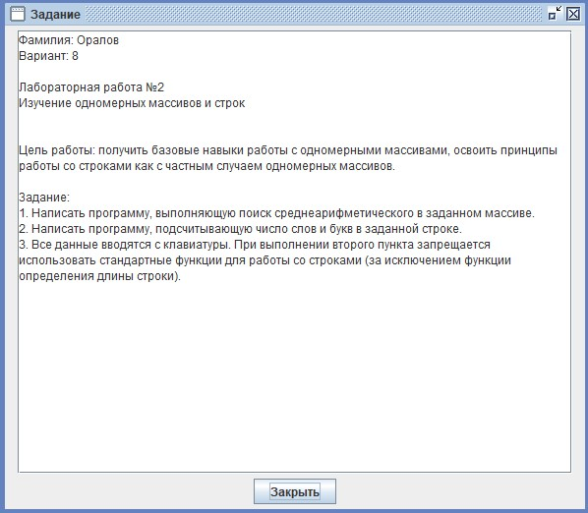

Рисунок 1 – Формулировка задания с вариантом
Написать программы, выполняющие значение поиск среднего арифметического числа в заданном массиве и подсчитывающую число слов и букв в заданной строке
Вариант 10
Алгоритм кода для задачи 1
- Получить массив чисел
- Вычислить сумму элементов
- Разделить сумму на количество элементов
- Получить среднее значение
- Вывести результат

Алгоритм кода для задачи 2
- Получить строку текста
- Разбить на слова и подсчитать буквы
- Применить логику подсчета
- Получить количество слов и букв
- Вывести оба значения

Схема алгоритма задания №1 представлена на рисунке 2.
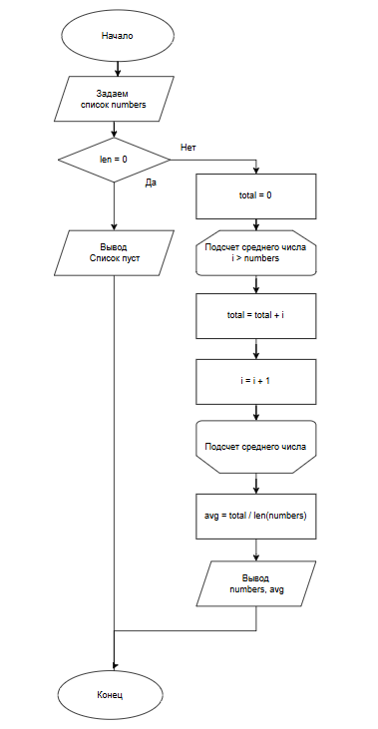
Рисунок 2 – схема алгоритма
Схема алгоритма задания №2 представлена на рисунке 3.
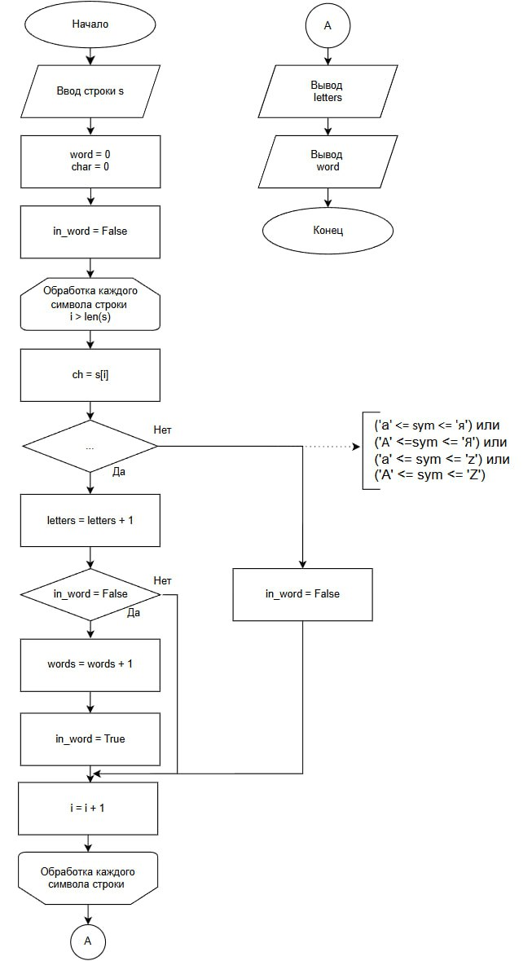
Рисунок 3 – схема алгоритма
Код программы
Python
Задача 1
print('Введите список чисел:')
numbers = list(map(float, input().split()))
if len == 0:
print('список пуст')
else:
total = 0
for i in numbers:
total += i
avg = total / len(numbers)
avg = round(avg, 2)
print(f'Список: {numbers}')
print(f'Среднее: {avg}')
Задача 2
s = input('Введите строку')
letters = 0
words = 0
in_word = False
for i in range(len(s)):
ch=s[i]
if ('A' <= ch <= 'Z') or ('a' <= ch <= 'z') or ('А' <= ch <= 'Я') or ('а' <= ch <= 'я'):
letters += 1
if not in_word:
words += 1
in_word = True
else:
in_word = False
print('Количество букв: ', letters)
print('Количество слов: ', words)

Pascal
Задача 1
var numbers: array[1..100] of real;
sum: real;
amount, i: integer;
begin
write('Сколько чисел? ');
readln(amount);
writeln('Введите ', amount, ' чисел:');
for i := 1 to amount do
begin
read(numbers[i]);
end;
sum := 0;
for i := 1 to amount do
begin
sum := sum + numbers[i];
end;
writeln('Среднее: ', sum / amount:0:2);
end.
Задача 2
var
s: string;
i, letters, words: integer;
in_word: boolean;
ch: char;
begin
write('Введите строку: ');
readln(s);
letters := 0;
words := 0;
in_word := false;
for i := 1 to length(s) do
begin
ch := s[i];
if (('A' <= ch) and (ch <= 'Z')) or
(('a' <= ch) and (ch <= 'z')) or
(('А' <= ch) and (ch <= 'Я')) or
(('а' <= ch) and (ch <= 'я')) then
begin
letters := letters + 1;
if not in_word then
begin
words := words + 1;
in_word := true;
end;
end
else
begin
in_word := false;
end;
end;
writeln('Количество букв: ', letters);
writeln('Количество слов: ', words);
end.

Результат выполнения программы
Результат выполнения программы № 1 представлен на рисунке 4.

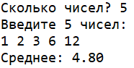
Рисунок 4 – результат выполнения программы

Результат выполнения программы № 2 представлен на рисунке 5.

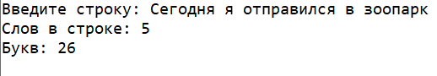

Рисунок 5 – результат выполнения программы

Вывод

В ходе выполнения домашней контрольной работы №2 были успешно достигнуты поставленные цели по изучению одномерных массивов и строк как частного случая массивов. В процессе работы:
- Разработаны и использованы алгоритмы для работы с одномерными массивами и строками на двух языках программирования (Python и Pascal), что позволило сравнить синтаксические особенности и подходы к решению задач в разных средах.
- Проведено тестирование разработанных программ на различных входных данных, подтвердившее корректность работы алгоритмов и правильность получаемых результатов.
- Составлены схемы алгоритмов, которые наглядно демонстрируют логику решения задач и могут быть использованы для анализа эффективности разработанных решений.
Работа позволила закрепить практические навыки программирования, углубить понимание принципов алгоритмизации и получить опыт работы с фундаментальными структурами данных, что является важной основой для дальнейшего изучения программирования и решения более сложных задач.

